## 培养方案管理及培养计划填写提交操作手册

**学生端**

## 一、pc端登陆

### 1、打开网址： <http://gmis2.hutb.edu.cn/>，选择【学生用户】入口

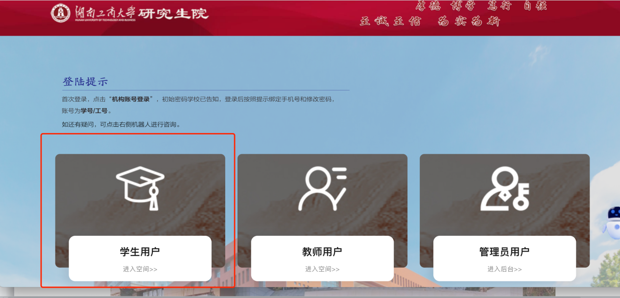

1. **首次登陆需选择进入“机构账号登陆”页面，输入学号/工号及初始密码：xwfw@1993进行登陆并完善手机号信息。**

**备注：若提示账号密码不正确，请尝试使用手机验证码登陆方式。**

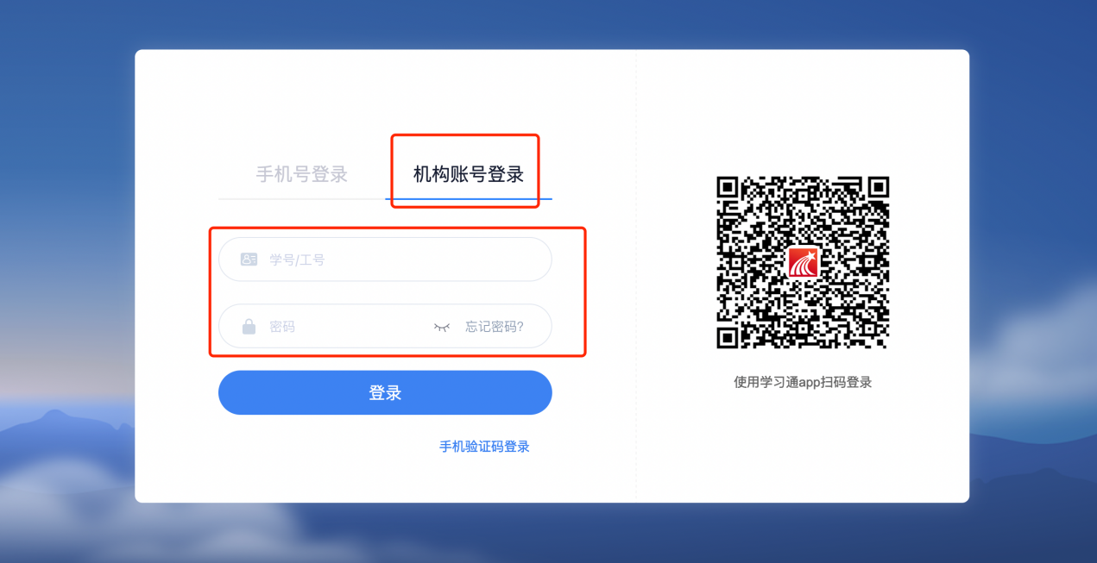

2、完成首次登陆设置，后续登陆可根据下列图示信息选择合适的登录方式。

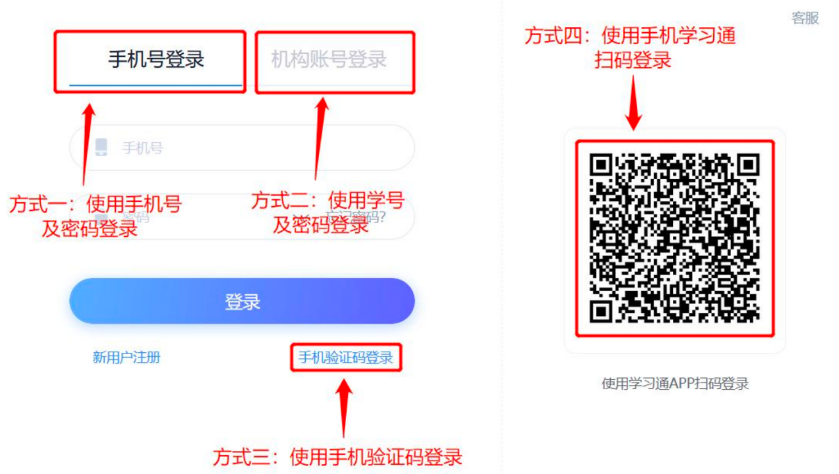

**备注：当使用手机号登陆，提示“该账号未注册时”，请使用工号及密码登录，并绑定 对应手机号。密码遗忘请联系超星工作人员（已绑定手机号密码遗忘可使用页面忘记密码找回功能）。**

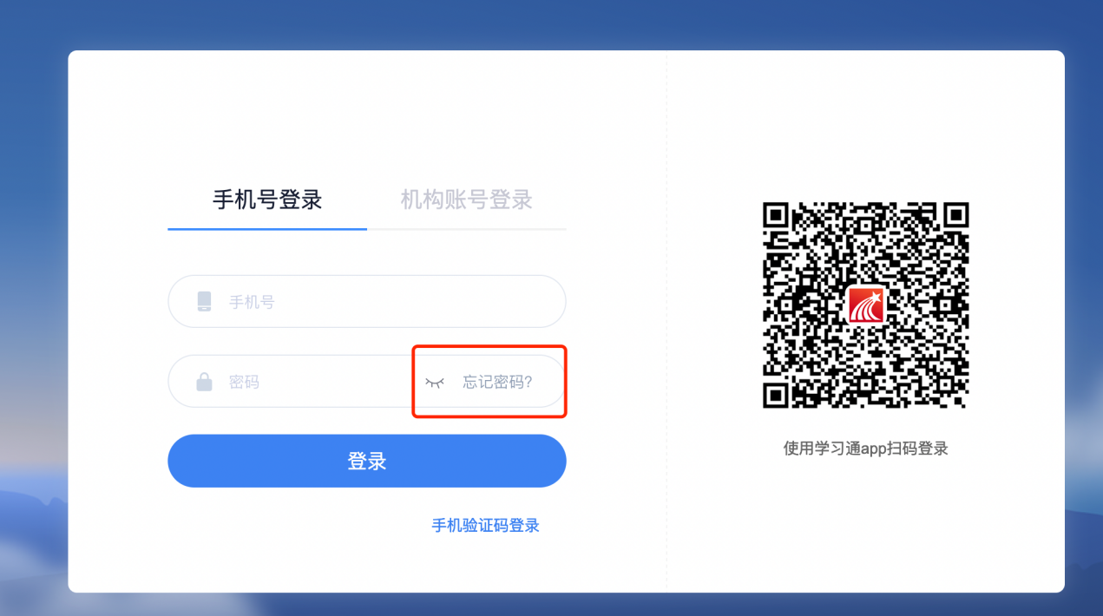

## 二、培养方案管理及培养计划填写提交

**1.登录后点击右上角名字后方小三角，下拉菜单选择个人空间**

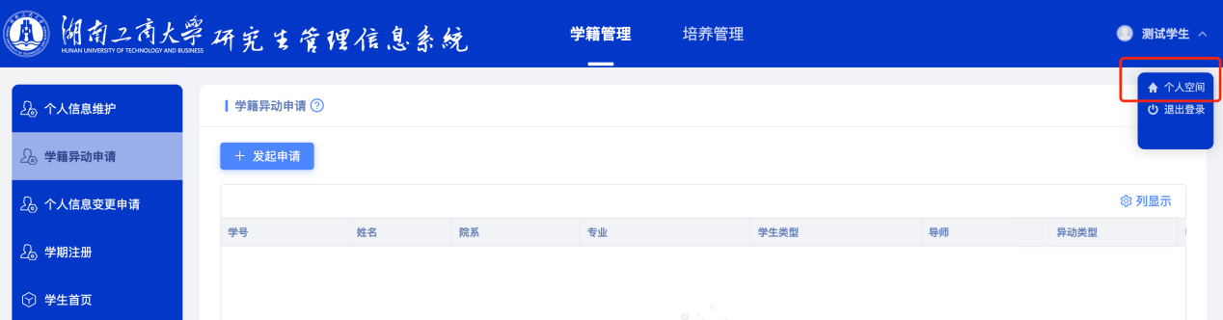

**2.点击应用中心，页面右侧出现应用**

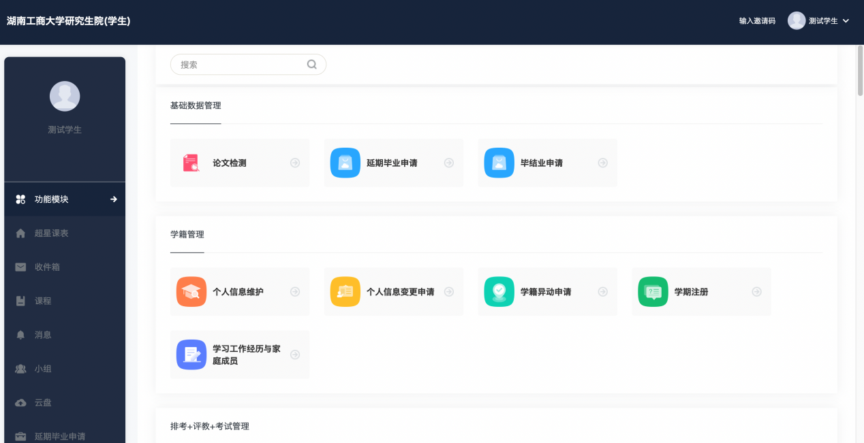

**3.下滑找到培养管理模块，点击【我的培养方案】，也可通过上面搜索功能进行检索。**

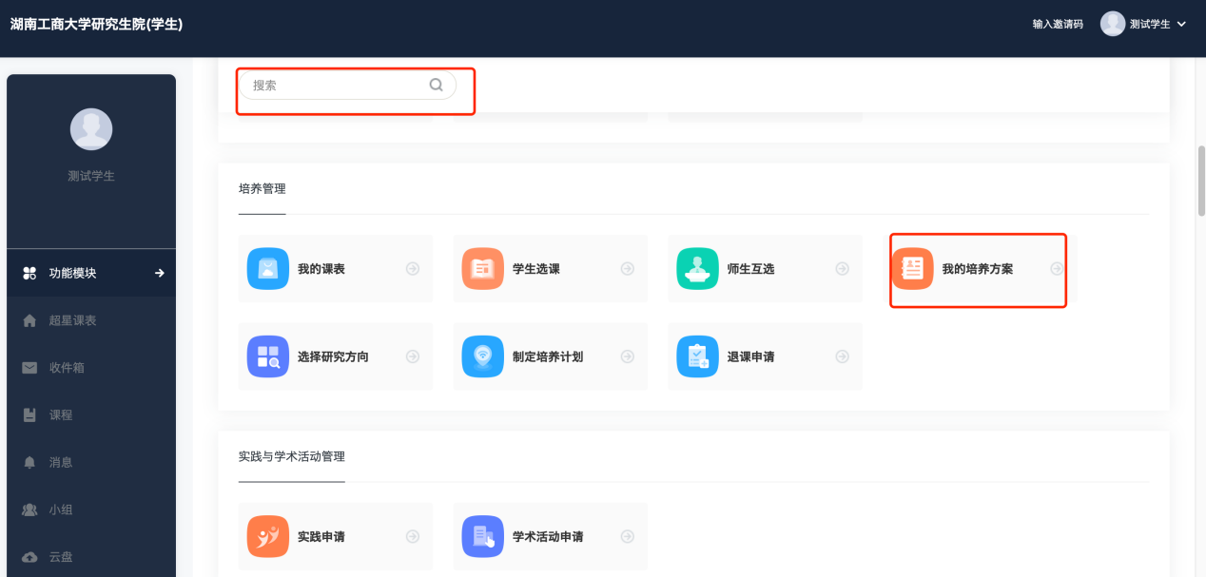

进入培养方案，完成如下内容核对：

-查看方案基础信息：方案名称是否匹配，所属专业、院系、培养层次、学生类型、学制等信息。

-查看方案学分要求：左侧为课程总学分及各类别课程分数要求，右侧总学分包含实习实践项目。

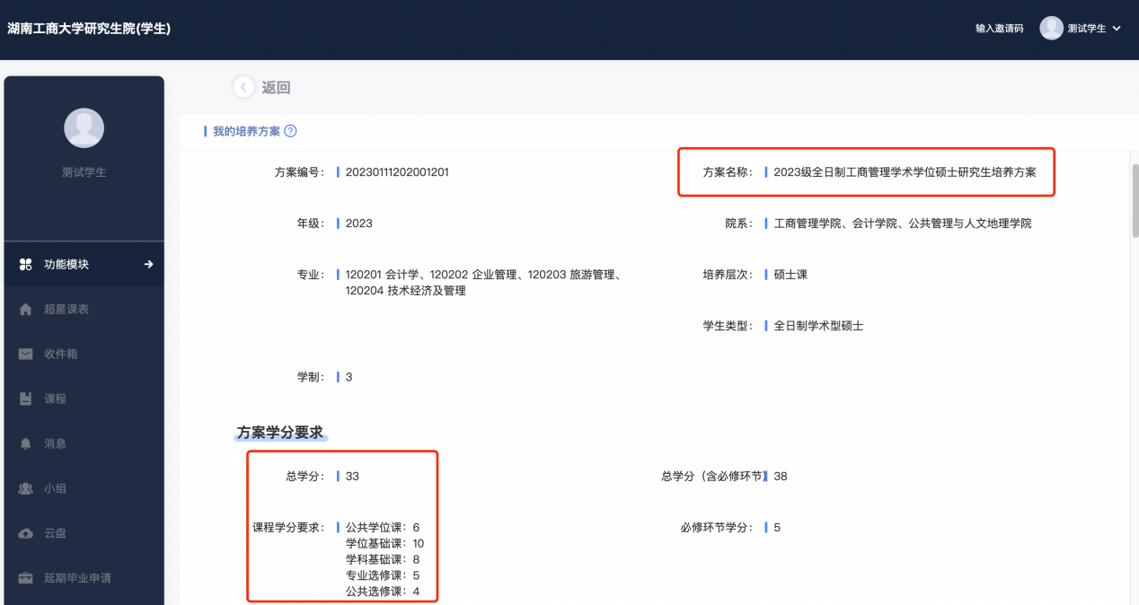

**4.确认培养方案无误后，点击页面左上角返回上级页面，点击进入制定培养计划**

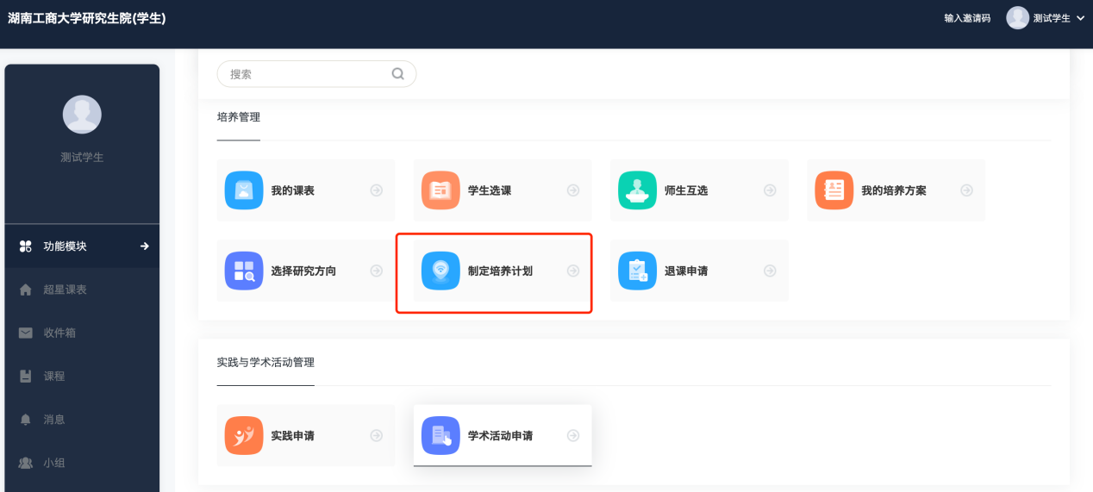

进入页面可看到多个培养计划模块，首先进入制定课程计划模块，点击制定计划

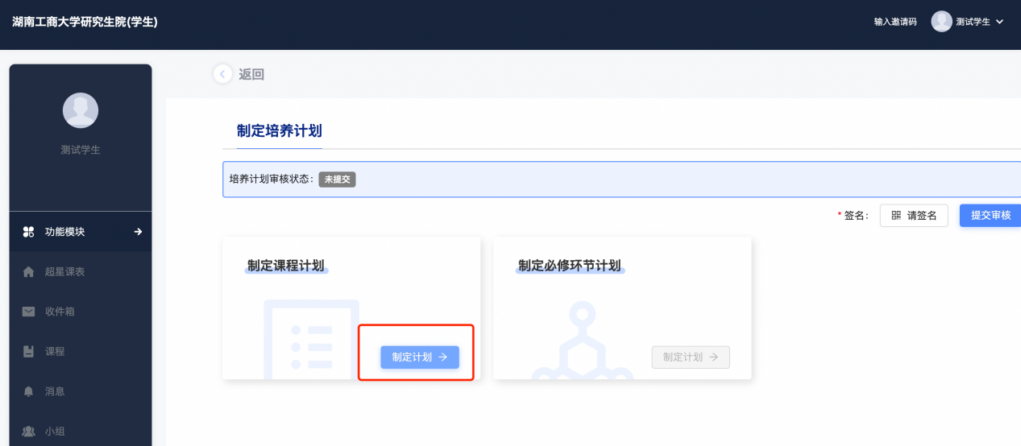

**5.进入后可以看到该计划课程要求总分，【要求学分】下面是方案的课程最低分数要求，【已选学分】下面的是目前计划中已选的学分数，每个方案都有不同程度的课程预先安排为必修课，所以已选学分不为0。**

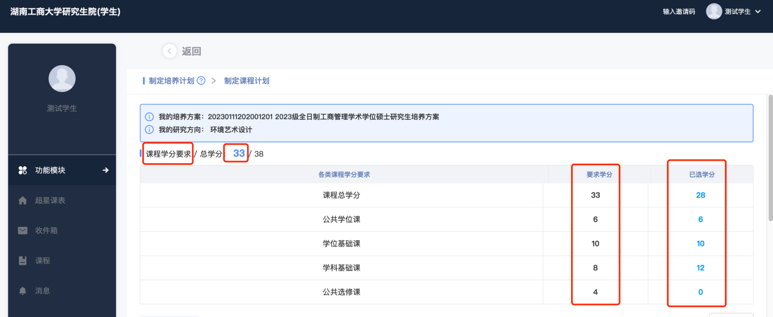

**6.查看各项分数是否满足要求学分最低分数线，如果低于要求分数，需要自行选课，直到课程满足各项分数要求，选课具体要求参见各学院培养方案要求。**

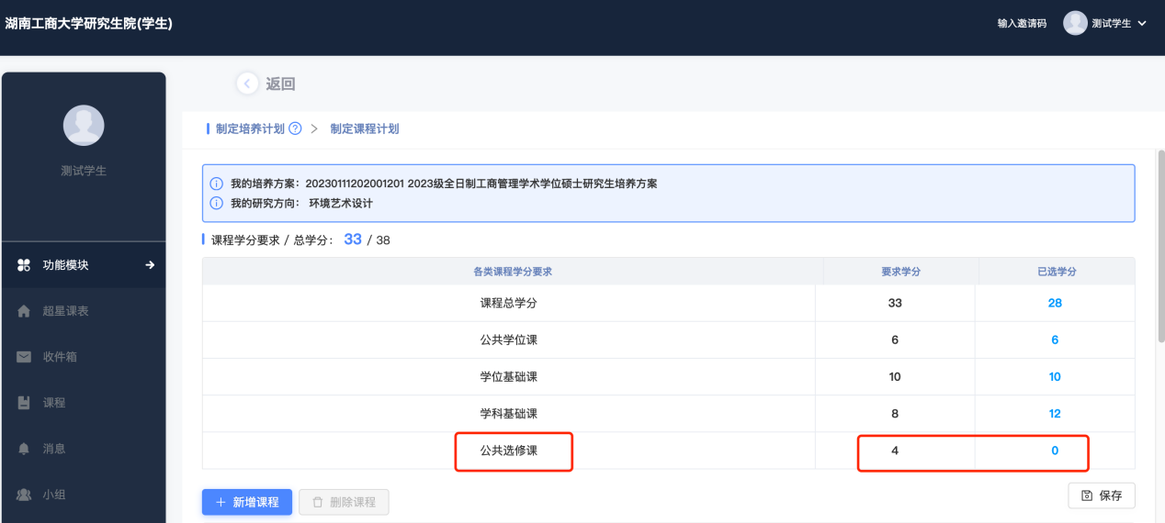

培养计划固定课程为“是”的课程，是预先置入的必修课程，不用再选。

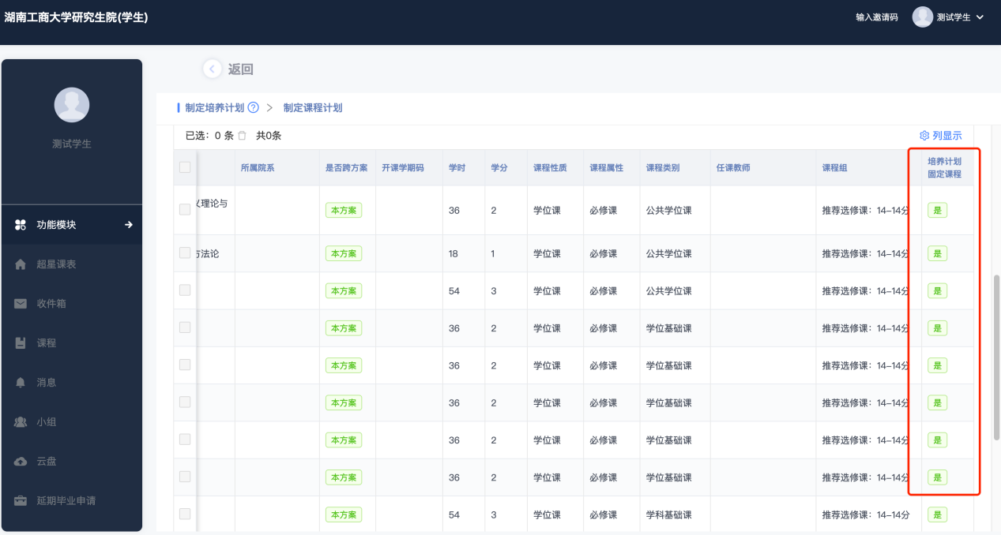

**7.为满足培养方案要求，对需要自选的课程，点击新建课程。**

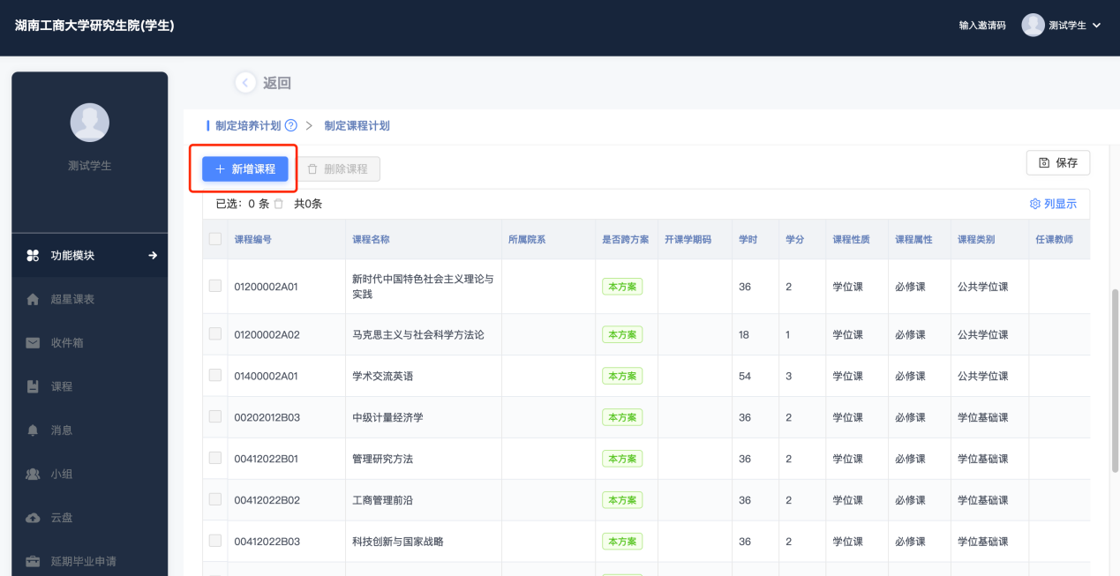

进入页面后可以看到备选课程库，可以通过课程名称及课程类别来进行筛选，查找想要添加的课程。

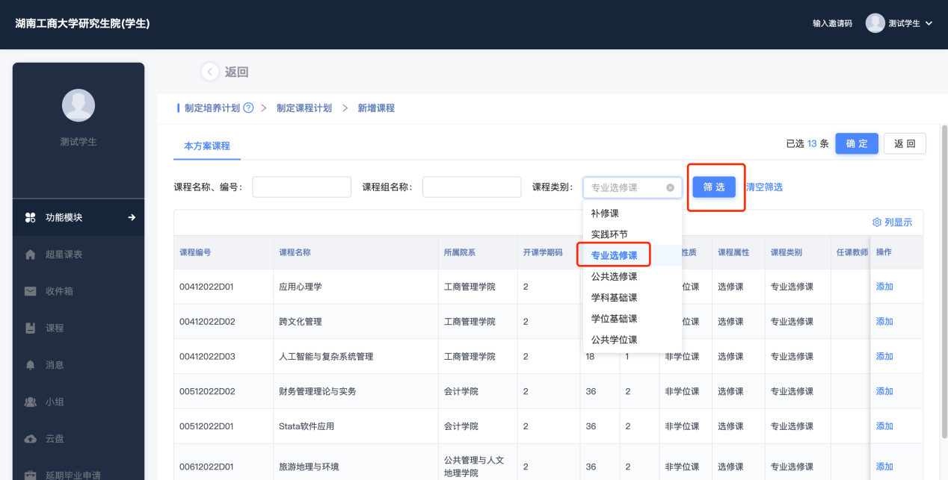

核对课程编号及名称，看是否与培养方案一致，确认后点击添加，状态变为已添加，则成功。可通过翻页查看更多课程。添加所有课程后，点击确定。

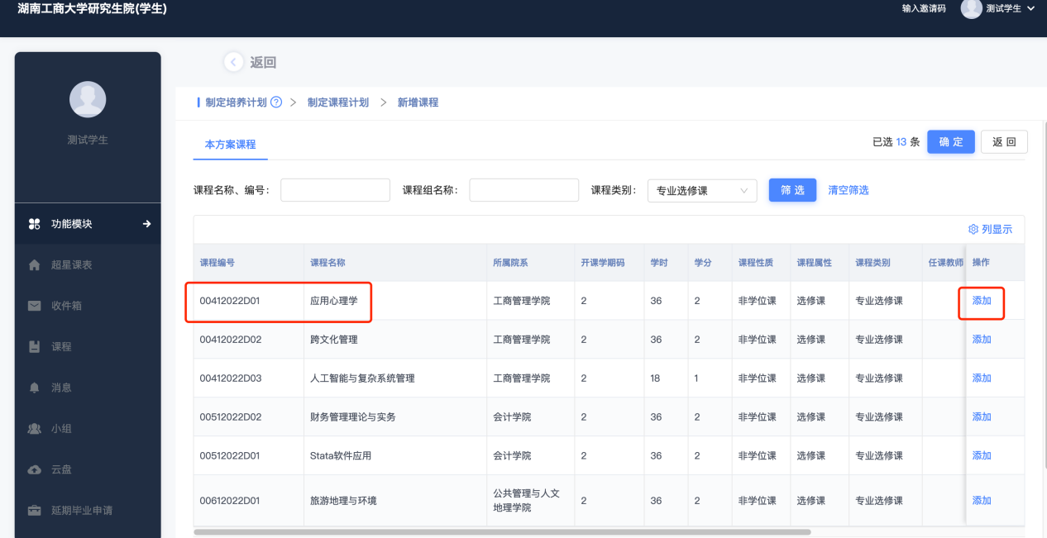

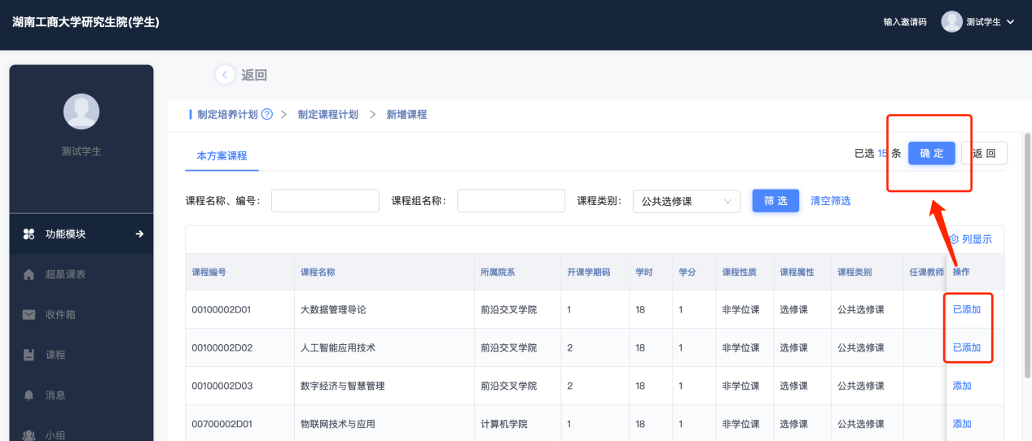

**8.点击确定后页面跳转回到制定课程计划页面，核对各项课程已选学分，确定满足要求，点击保存，课程计划制定完成。**

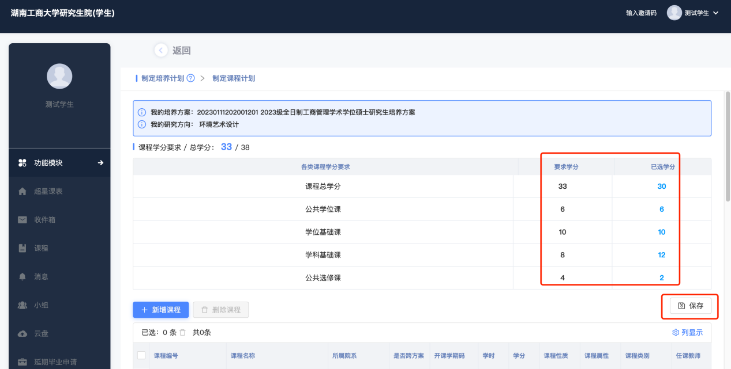

**9.点击页面左上角制定培养计划，回到制定培养计划页面。此时页面所有模块都已解锁，制定课程计划及制定必修环节计划为常规项，**

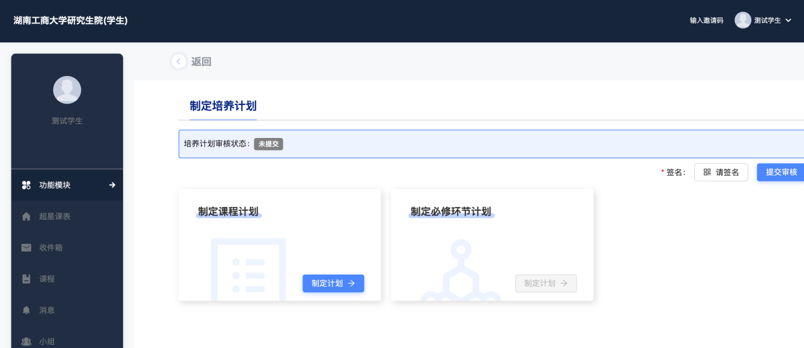

**10.选择制定必修环节计划。**

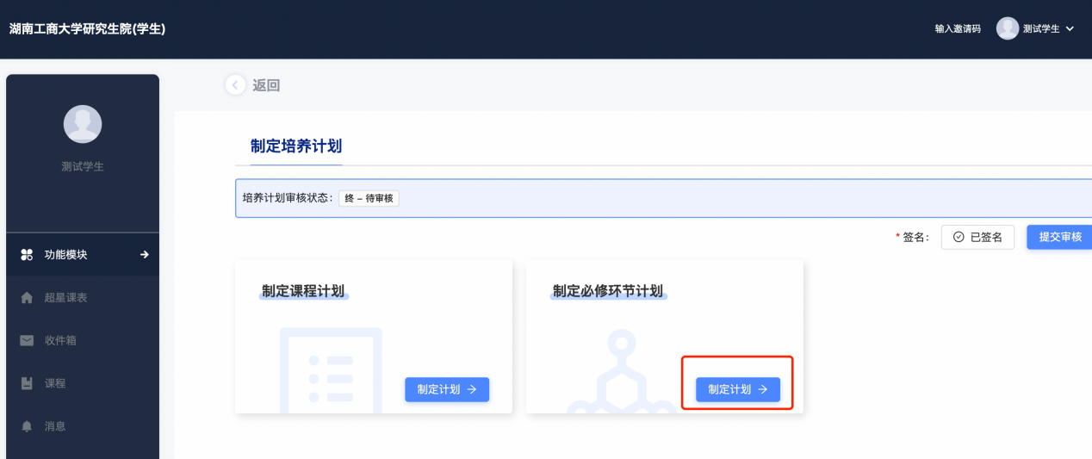

进入页面后首先核对已选学分是否满足要求学分，如不满足则点击【新增必修环节】。针对已经预置的必修环节，需要核对必修环节名称、类型、学分并填写计划，最后点击保存，完成该模块制定。

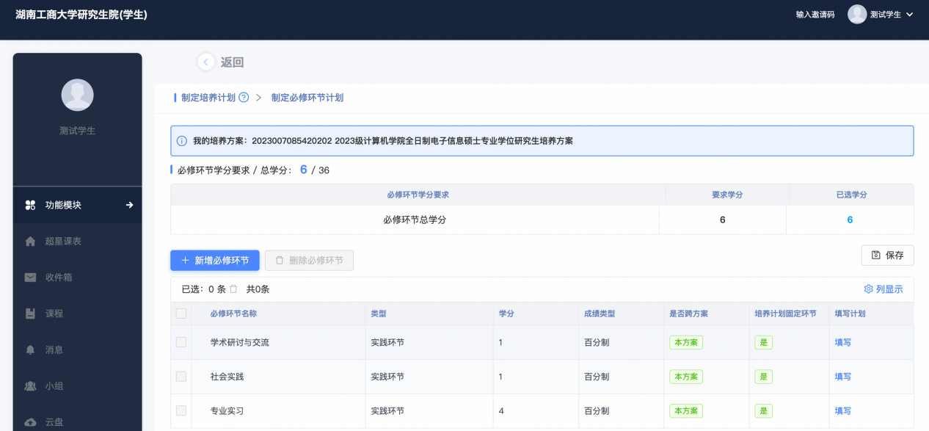

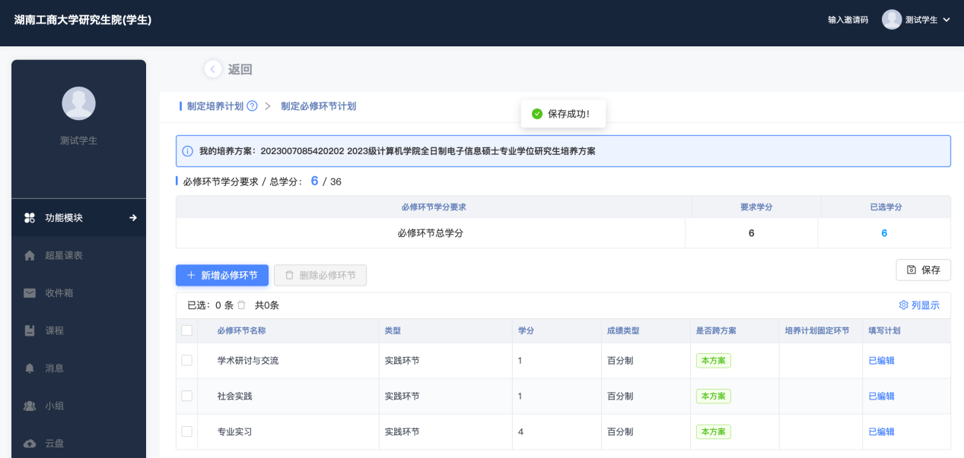

**15.全部填写并保存后，点击请签名，手机扫描二维码签名，或点击直接签名在电脑端签名，该签名将用于纸版培养计划文件材料，请确保签名清晰准确。**

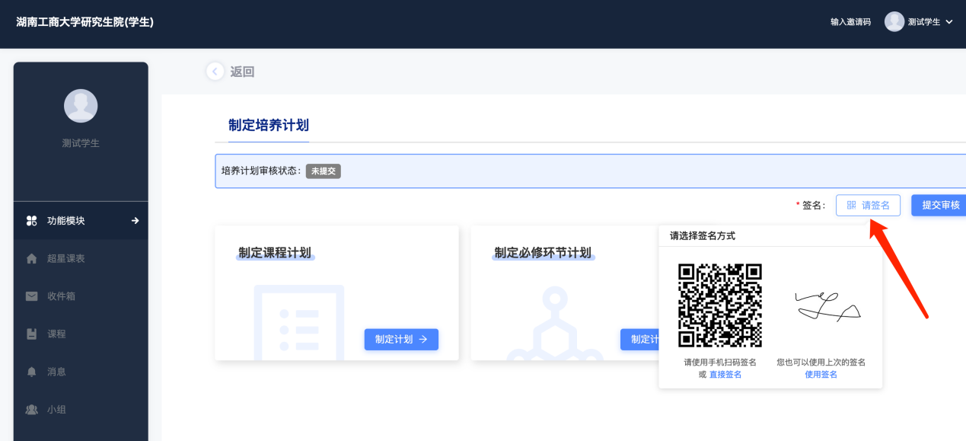

**16.点击提交审核，完成培养计划制定**

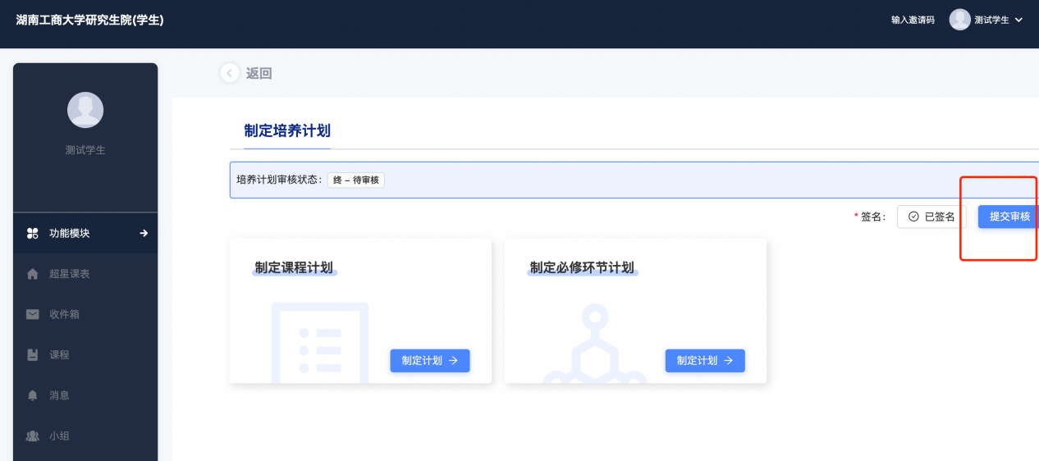

**17.点击提交审核后，可以通过点击培养计划审核状态，查看审核详情。**

